道诚一期（2013年中山悦创项目）
2019年5月监管报告

项目名称：悦盈城市花园
委托方：道诚（上海）股权投资基金管理有限公司
受托方：北京康正国际资产评估有限公司
监管人员：刘运韬、高小萌
日期：二零一九年六月十日
目录

1项目基本情况 2
2重大事件披露 3
3项目照片 4
4印章、证照使用情况 6

为了方便阅读之目的，本报告中将部分名称简写为：
悦创：中山市悦创房地产投资有限公司
悦恒：中山市悦恒商业管理有限公司
悦腾：中山市悦腾房地产投资有限公司
盈富达：中山市盈富达房地产开发有限公司
康正：北京康正国际资产评估有限公司
世安：中山市世安机电安装工程有限公司
道诚：上海道诚一期股权投资中心（有限合伙）

1 项目基本情况
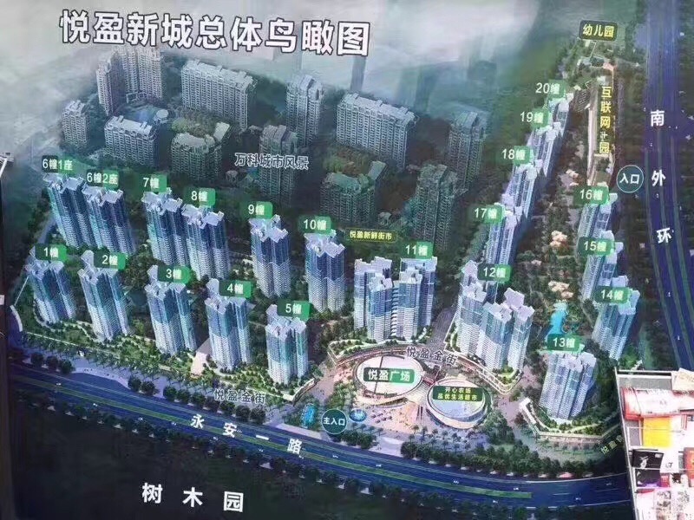
监管项目为悦创开发建设的综合性项目“悦盈城市花园”，位于广东省中山市南区城南一路。项目总占地面积14.6万平方米，总建筑规模约58.6平方米。该项目分三期开发建设，共建有23幢高层住宅楼、1栋综合办公楼及2栋独立商业楼。其中一期建设有5幢、10幢、11幢1座、11幢2座、12幢1座、12幢2座、13幢、14幢，共8幢住宅楼及2幢独立商业楼；二期建设有15幢、16幢、17幢、18幢、19幢、20幢，共6幢住宅楼及1幢综合办公楼；三期建设有1幢、2幢、3幢、4幢、6幢1座、6幢2座、7幢、8幢、9幢，共9幢住宅楼，国有建设用地使用权出让年期为居住70年。项目于2012年开工建设，并于2015年全部竣工并交付使用。

2重大事件的披露
2019年6月4日，中山市悦创房地产投资有限公司向中山市国家税务局南区分局递交土地征增值税清算延期申请。
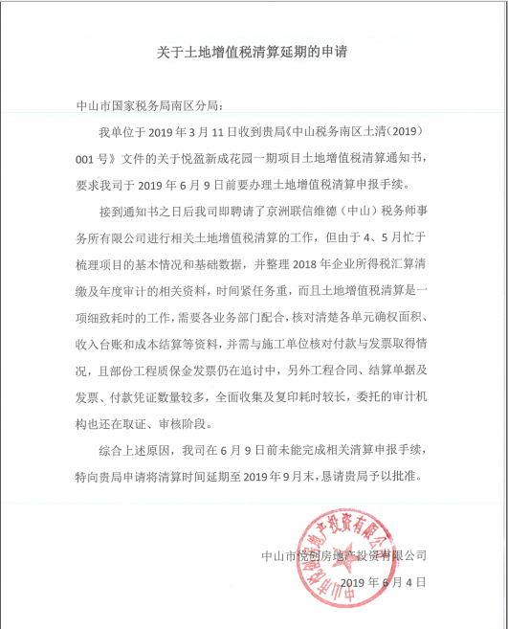

3项目照片（2019年5月31日）
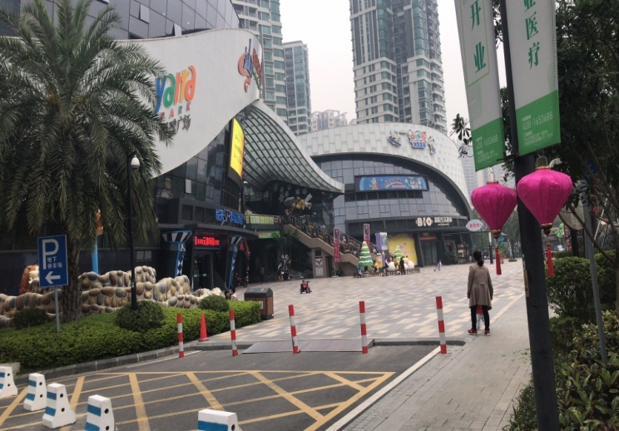
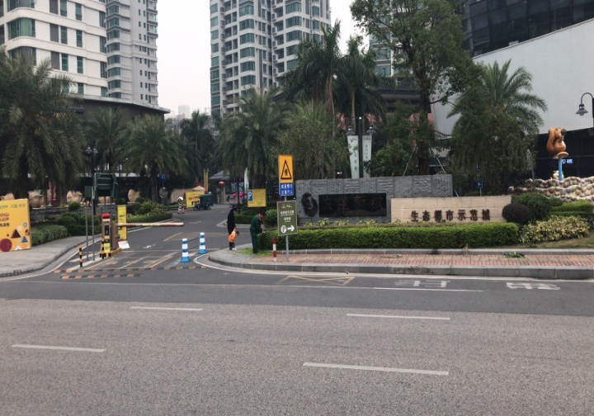

1、项目主入口 2、悦盈广场
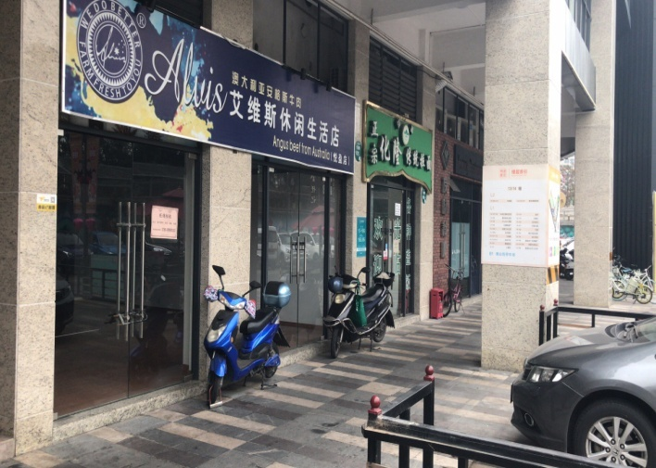

3、项目一期已租售商铺4、项目一期待租售商铺

3、项目一期已租售商铺 4、项目一期待租售商铺

3、项目一期已租售商铺 4、项目一期待租售商铺
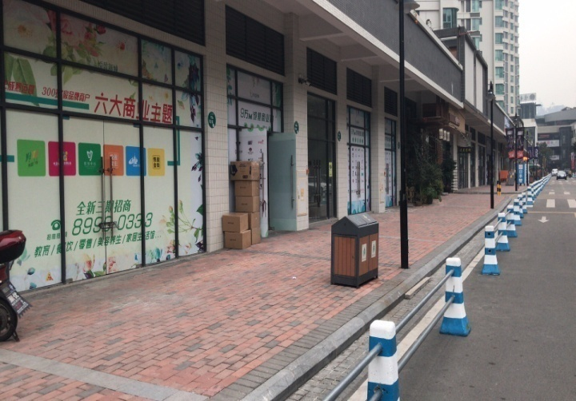
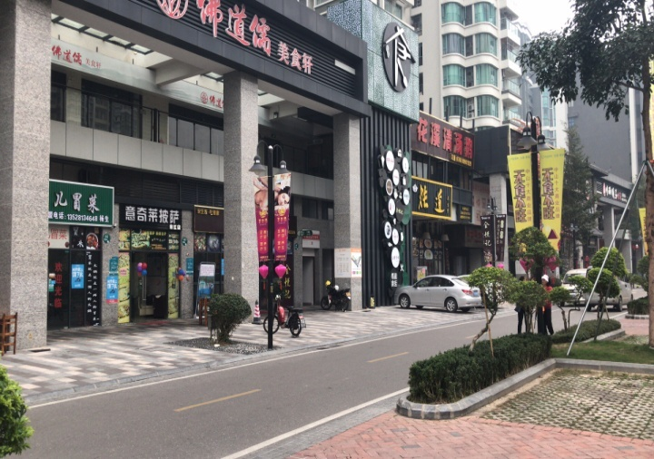

5、项目二期已租售商铺 6、项目二期待租售商铺
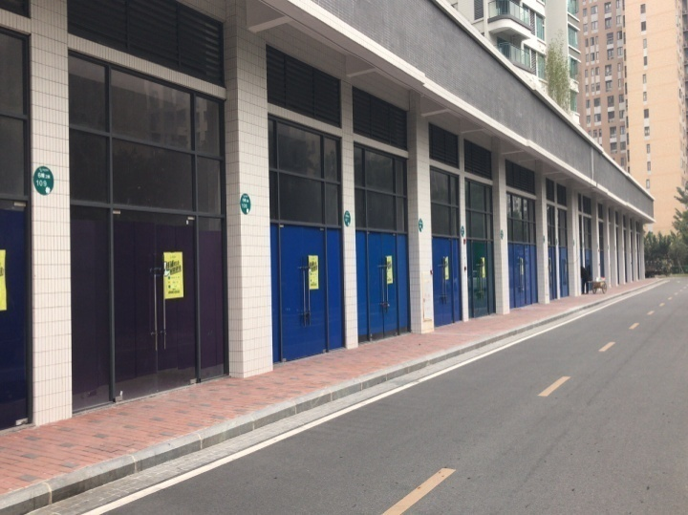
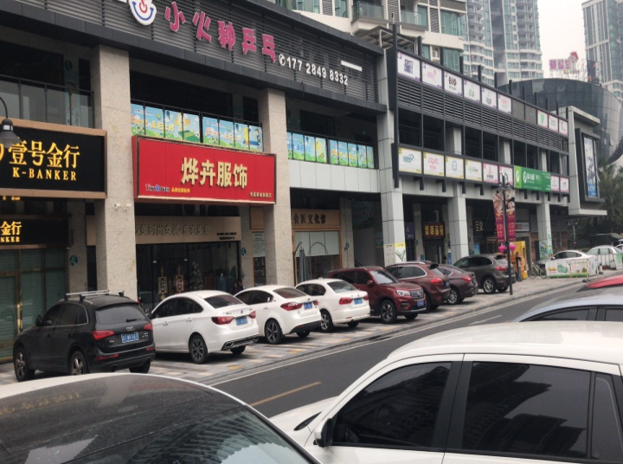

7、项目三期已租售商铺 8、项目三期待租售商铺
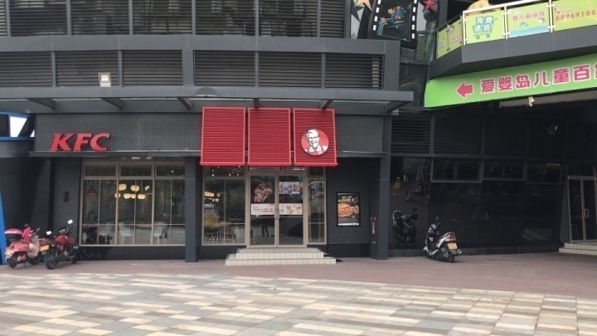
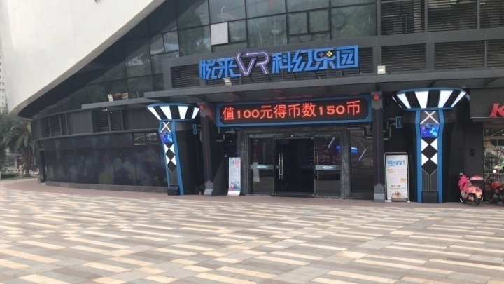

9、项目新开VR体验馆 10、项目新开KFC
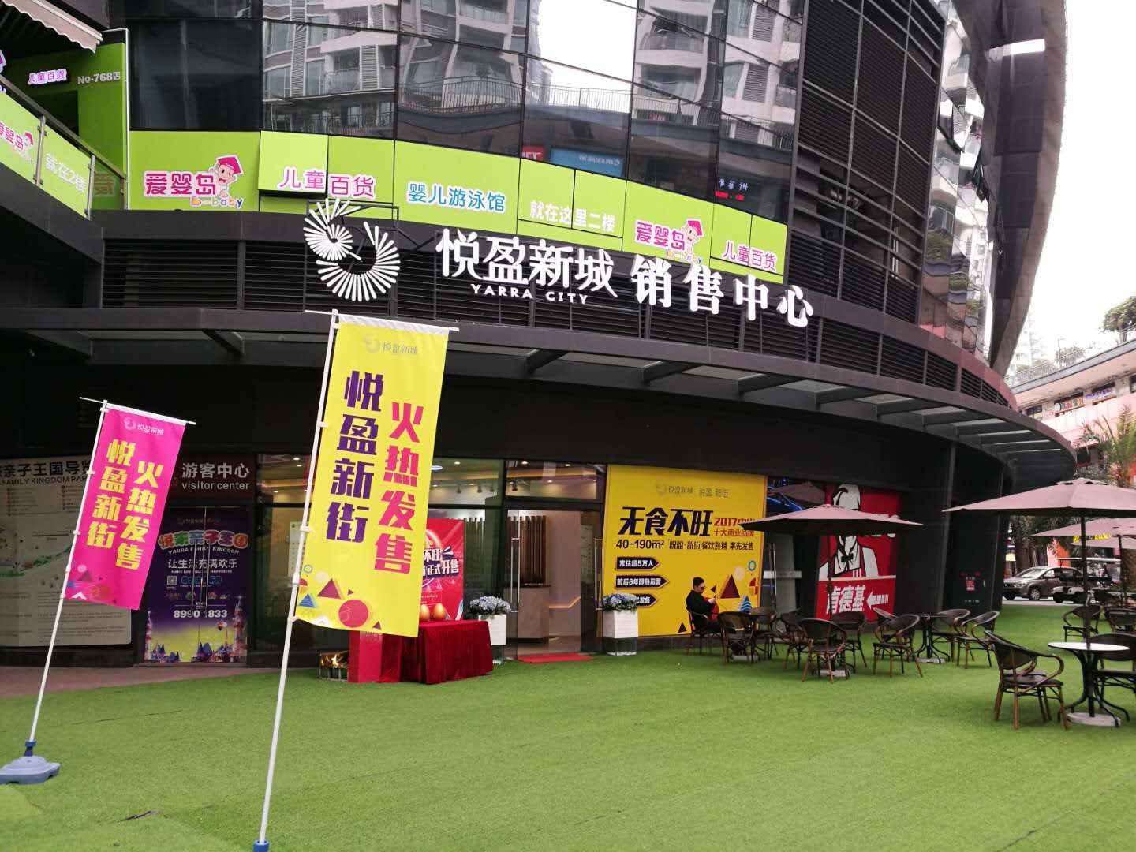
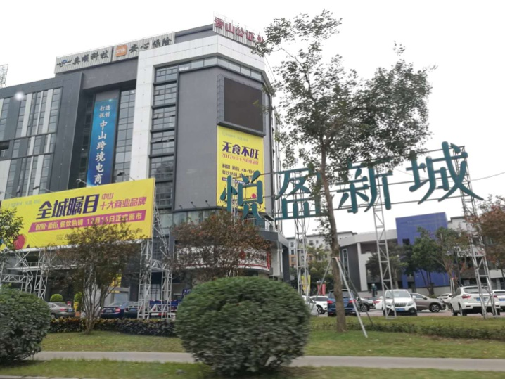

11、项目写字楼 12、项目销售中心

4印章、证照使用情况
对于印章的使用，悦创工作人员严格按照监管计划及后续用章/印流程约定，履行印章使用流程，并通过相关负责人审批，给予盖章。各印鉴使用具体情况详见公章/合同章使用情况表：
悦创公章用印登记台帐

序号 | 日期 | 数量 | 用印事由 | 使用部门
1 | 2019/5/5 | 4份 | 工资表、递交税局资料 | 财务部
2 | 2019/5/6 | 400份+4套 | 委托书、商铺104卡105卡合同，曾伟茹补办备案资料，办证申请。1-544、3-1077/1078、3-1086合同 | 销售部
3 | 2019/5/7 | 4份 | 税局办理社保申报事宜 | 财务部
4 | 2019/5/7 | 7份 | 房屋租赁合同、房产证复印件（2幢205-207卡，3幢201卡）悦创营业执照、法人身份证复印件 | 商业运营部
5 | 2019/5/7 | 53份 | 728解除协议、委托书（办理水电业务） | 商业运营部
6 | 2019/5/8 | 1份 | 离职证明（刘华锡） | 行政人事部
7 | 2019/5/8 | 2份 | 商务彩铃业务登记表、营业执照 | 行政人事部
8 | 2019/5/9 | 2份 | 工资表 | 财务部
9 | 2019/5/9 | 2份 | 822卡用电受理表、822用电帐号变更合同 | 商业运营部
10 | 2019/5/9 | 6页+6份 | 办理水电过户（更扣费账户）资料、609卡合同 | 商业运营部
11 | 2019/5/9 | 14份 | 311-312合同+房产证、委托书、826解除协议 | 商业运营部
12 | 2019/5/10 | 1 | 车位2-316合同 | 销售部
13 | 2019/5/15 | 4份 | 声明、委托书、营业执照、法人身份证、房产证复印件 | 商业运营部
14 | 2019/5/17 | 12份 | 用电受理回执、828、701-703变更用电信息合同、701-702合同+房产证 | 商业运营部
15 | 2019/5/17 | 10份 | 非居民客户变更用电业务受理表 | 商业运营部
16 | 2019/5/17 | 2份 | 工程合同、借款协议书 | 财务部
17 | 2019/5/21 | 1 | 补开发票函 | 财务部
18 | 2019/5/21 | 8套 | 借表、合同6-1-2503、3-916、3-255、3-477、2-565、2-374、6-2-205 | 销售部
19 | 2019/5/23 | 2 | 悦创天地写字楼前期物业服务协议书 | 物业
20 | 2019/5/23 | 1 | 章程，法人身份证复印件 | 财务部
21 | 2019/5/23 | 6份 | 3栋105-106房产证 | 商业运营部
22 | 2019/5/27 | 12份 | 用电变更业务受理表、用户声明 | 商业运营部
23 | 2019/5/27 | 2 | 非居民客户变更用电业务受理表；828、609卡用电变更合同 | 商业运营部
24 | 2019/5/27 | 6份 | 416办证合同+房产证；311-312变更扣费信息合同；工作联系单 | 商业运营部
25 | 2019/5/28 | 6 | 报送表、2-622终止合同、3-032车位合同、申请表，补充协议 | 销售部
26 | 2019/5/28 | 21份 | 920卡租赁合同+房产证+附件；832卡租赁合同+房产证 | 商业运营部
27 | 2019/5/28 | 8份 | 3-204卡商铺合同、非居民客户变更用电业务受理表 | 商业运营部
28 | 2019/5/29 | 2份 | 撤销仲裁申请书（625卡文件） | 商业运营部
29 | 2019/5/29 | 2 | 工作联系函 | 财务部
30 | 2019/5/30 | 1 | 中行按揭相关资料(商铺） | 财务部
31 | 2019/5/30 | 8 | 不动产登记申请书、申请书、委托书、法人代表证明书、有关协助办理幼儿园不动产证的函、办证协议书、营业执照、身份证复印件 | 开发部
32 | 2019/5/30 | 2 | 6-1-103卡和9-107卡身份证、银行卡复印件。（用于变更水表扣费帐号） | 商业运营部
33 | 2019/5/30 | 3份 | 609卡办证合同、电梯检验意见书 | 商业运营部
34 | 2019/5/30 | 一式四份 | 悦盈新成花园零星工程结算书（2018年下半年部分零星签证工程） | 合约预算部
35 | 2019/5/30 | 2份 | 特种设备整改报价单 | 商业运营部
36 | 2019/5/30 | 1 | 902卡经营场地使用声明 | 商业运营部
37 | 2019/5/30 | 3 | 权属证明书、房地产情况表、不动产登记证明 | 财务部

